**Fecha de ejecución:** 2025-10-20 12:13:09

**Categoría de prueba:** Aprovisionamiento_Ingresar

**Nombre de prueba:** Abre el Navegador

**Evidencia:**

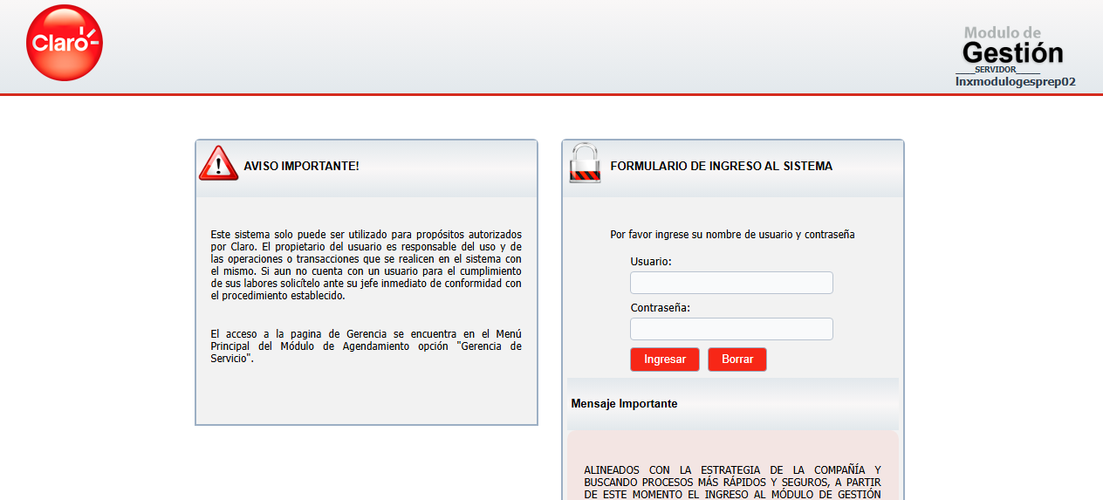

**Fecha de ejecución:** 2025-10-20 12:13:15

**Categoría de prueba:** Aprovisionamiento_Ingresar

**Nombre de prueba:** Login

**Evidencia:**

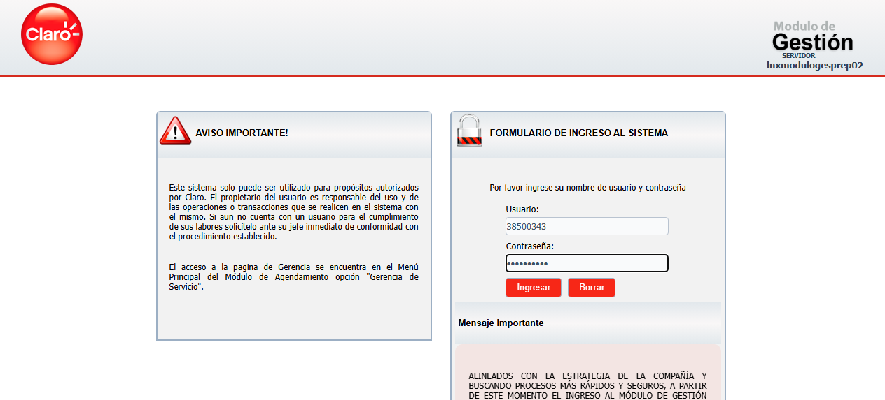

**Fecha de ejecución:** 2025-10-20 12:13:45

**Categoría de prueba:** Aprovisionamiento_Ingresar

**Nombre de prueba:** Navegación

**Evidencia:**

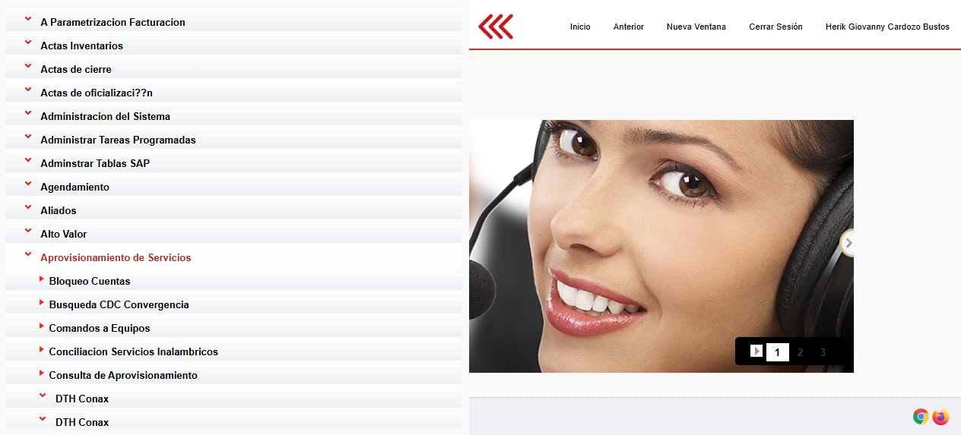

**Fecha de ejecución:** 2025-10-20 12:13:53

**Categoría de prueba:** Aprovisionamiento_Ingresar

**Nombre de prueba:** Cuenta 51219296

**Evidencia:**

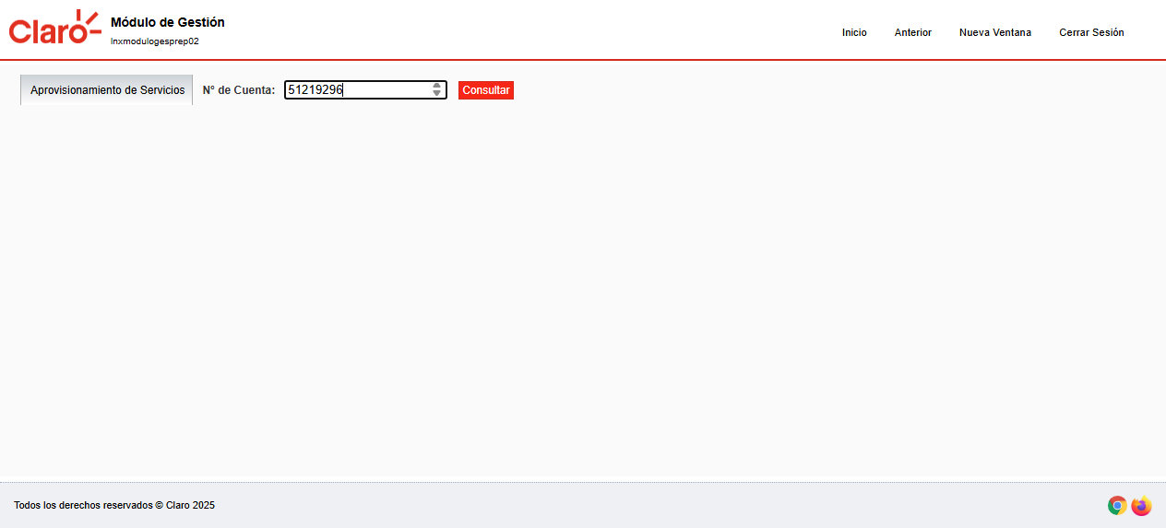

**Fecha de ejecución:** 2025-10-20 12:13:53

**Categoría de prueba:** Aprovisionamiento_Ingresar

**Nombre de prueba:** Cuenta 51219296

**Evidencia:**

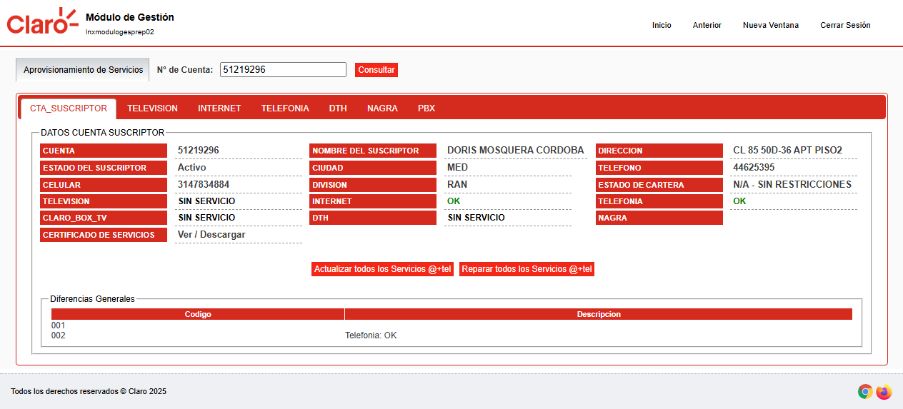

**Fecha de ejecución:** 2025-10-20 12:14:12

**Categoría de prueba:** Aprovisionamiento_Ingresar

**Nombre de prueba:** Resultados

**Evidencia:**



**Fecha de ejecución:** 2025-10-20 12:14:12

**Categoría de prueba:** Aprovisionamiento_Ingresar

**Nombre de prueba:** Resultados

**Evidencia:**

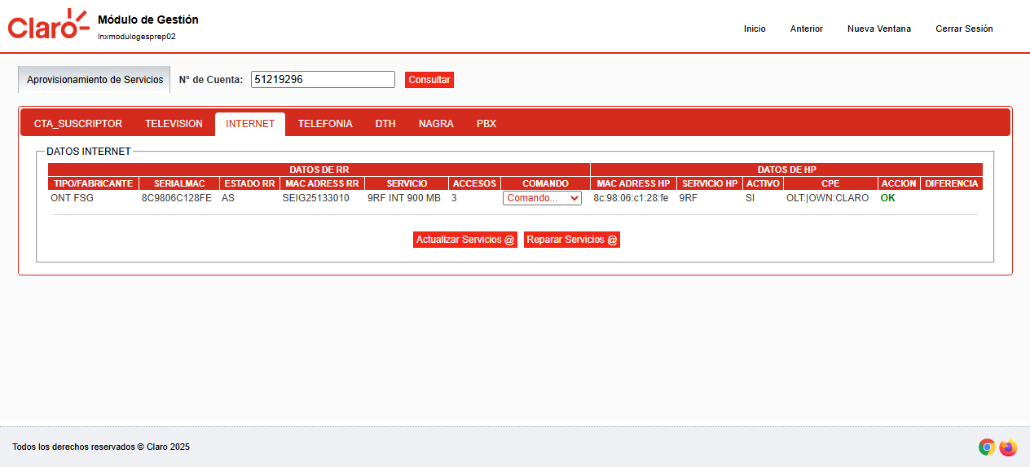

**Fecha de ejecución:** 2025-10-20 12:14:12

**Categoría de prueba:** Aprovisionamiento_Ingresar

**Nombre de prueba:** Resultados

**Evidencia:**

